

**"Салық есептілігі нысандарын және оларды жасау қағидаларын бекіту туралы" Қазақстан Республикасы Премьер-Министрінің Бірінші орынбасары – Қазақстан Республикасы Қаржы министрінің 2020 жылғы 20 қаңтардағы № 39 бұйрығына өзгерістер мен толықтыру енгізу туралы**

Қазақстан Республикасы Премьер-Министрінің орынбасары - Қаржы министрінің 2022 жылғы 6 желтоқсандағы № 1235 бұйрығы. Қазақстан Республикасының Әділет министрлігінде 2022 жылғы 7 желтоқсанда № 30997 болып тіркелді

      ЗҚАИ-ның ескертпесі!

      Осы бұйрық 01.01.2023 ж. бастап қолданысқа енгізіледі

      БҰЙЫРАМЫН:

      1. "Салық есептілігі нысандарын және оларды жасау қағидаларын бекіту туралы" Қазақстан Республикасы Премьер-Министрінің Бірінші орынбасары – Қазақстан Республикасы Қаржы министрінің 2020 жылғы 20 қаңтардағы № 39 бұйрығына (Нормативтік құқықтық актілерді мемлекеттік тіркеу тізілімінде № 19897 болып тіркелген) мынадай өзгерістер мен толықтырулар енгізілсін:

      көрсетілген бұйрықпен бекітілген жеке табыс салығы бойынша декларацияның нысаны (240.00-нысан) осы бұйрыққа қосымшаға сәйкес жаңа редакцияда жазылсын;

      көрсетілген бұйрықпен бекітілген, "Жеке табыс салығы және әлеуметтік салық бойынша декларация (240.00-нысан)" салық есептілігін жасау қағидаларында:

      14-тармақтың 6) тармақшасы мынадай редакцияда жазылсын:

      "6) Салық кодексінің 363-бабына сәйкес салық төлеушінің жекелеген санаттары.

      Торкөздер, егер салық төлеуші А, B, C, D және E жолдарында көрсетілген санаттардың біріне жатқан жағдайда белгіленеді:

      А – мүліктік және басқа кірістер алған жеке тұлға (резидент-еңбекші көшіп келушіні қоспағанда);

      В – резидент-еңбекші көшіп келуші;

      С – жеке практикамен айналасатын адам;

      D - Қазақстан Республикасынан тыс жерлердегі шетелдік банктердегі банктік шоттарында айлық есептік көрсеткіштің 2000 еселенген мөлшерінен асатын сомада ақшасы бар жеке тұлға;

      Е - Қазақстан Республикасының шегінен тыс жерлерде орналасқан мүлігі бар жеке тұлға".

      мынадай мазмұндағы 19-1-тармақпен толықтырылсын:

      "19-1. "Қазақстан Республикасынан тыс жерлердегі шетелдік банктердегі банктік шоттарда айлық есептік көрсеткіштің 2000 еселенген мөлшерінен асатын сомадағы ақша" деген бөлімді есепті салық кезеңінің 31 желтоқсанындағы жағдай бойынша Қазақстан Республикасынан тыс жерлердегі шетелдік банктердегі банктік шоттарда республикалық бюджет туралы заңда белгіленген және есепті салық кезеңінің 31 желтоқсанында қолданыста болған айлық есептік көрсеткіштің 2000 еселенген мөлшерінен асатын сомада ақшасы бар және "Салық төлеуші туралы жалпы ақпарат" бөлімінде 6 D торкөзін белгілеген жеке тұлға толтырады:

      1) 240.00.023 А жолы ақшасы бар жеке тұлғаның, Қазақстан Республикасынан тыс жерлерде орналасқан шетел банктерінің атауын көрсетуге арналған;

      2) 240.00.023 В жолы осы Қағидалардың 33-тармағына сәйкес А бағанында көрсетілген шетел банкінің құрылған (тіркелген) елінің кодын көрсетуге арналған;

      3) 240.00.023 С жолы осы Қағидалардың 32-тармағына сәйкес жеке тұлғалардың ақшасы орналасқан, Қазақстан Республикасынан тыс жерлерде орналасқан шетел банктеріндегі валюта кодын көрсетуге арналған;

      4) 240.00.023 D жолы Қазақстан Республикасынан тыс жерлерде орналасқан шетел банктерінің банктік шоттарындағы ақша сомасын көрсетуге арналған.".

      2. Қазақстан Республикасы Қаржы министрлігінің Мемлекеттік кірістер комитеті Қазақстан Республикасының заңнамаcында белгіленген тәртіппен:

      1) осы бұйрықтың Қазақстан Республикасының Әділет министрлігінде мемлекеттік тіркелуін;

      2) осы бұйрықтың Қазақстан Республикасы Қаржы министрлігінің интернет-ресурсында орналастырылуын;

      3) осы бұйрық Қазақстан Республикасының Әділет министрлігінде мемлекеттік тіркелгеннен кейін он жұмыс күні ішінде осы тармақтың 1) және 2) тармақшаларында көзделген іс-шаралардың орындалуы туралы мәліметтерді Қазақстан Республикасы Қаржы министрлігінің Заң қызметі департаментіне ұсынуды қамтамасыз етсін.

      3. Осы бұйрық 2023 жылғы 1 қаңтардан бастап қолданысқа енгізіледі және ресми жариялануға тиіс.

|  |  |
| --- | --- |
| *Қазақстан Республикасы*  *Премьер-Министрінің орынбасары*  *- Қаржы министрі* | *Е. Жамаубаев* |

|  |  |
| --- | --- |
|  | Қазақстан Республикасы Премьер-Министрінің орынбасары – Қаржы министрінің 2022 жылғы 6 желтоқсандағы № 1235 бұйрығына қосымша |
|  | Қазақстан Республикасы Премьер-Министрінің Бірінші орынбасары – Қазақстан Республикасы Қаржы министрінің 2020 жылғы 20 қаңтардағы № 39-бұйрығына 82-қосымша |

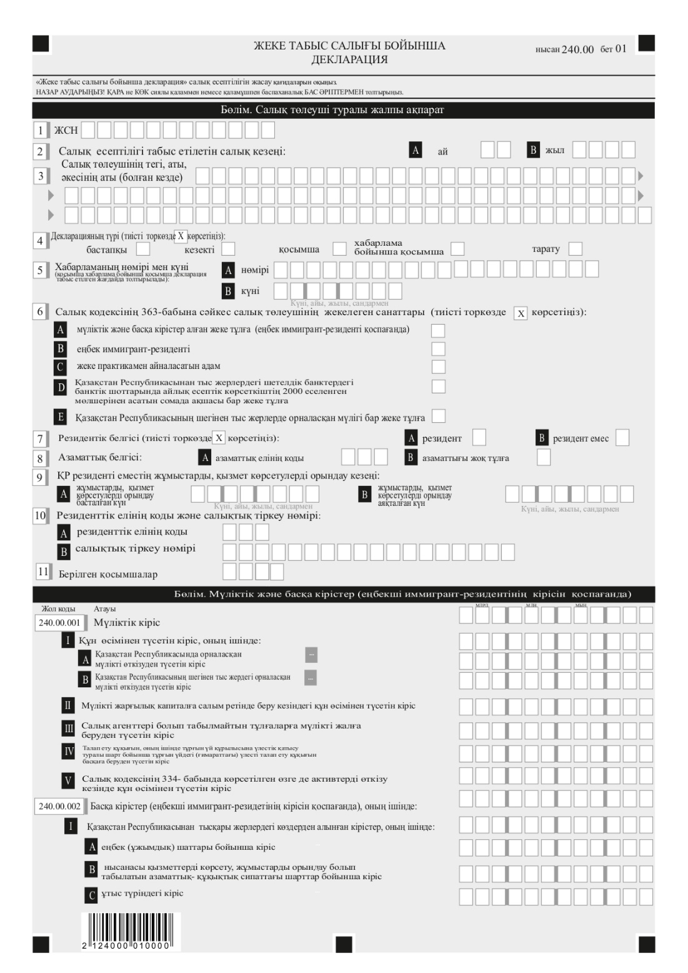

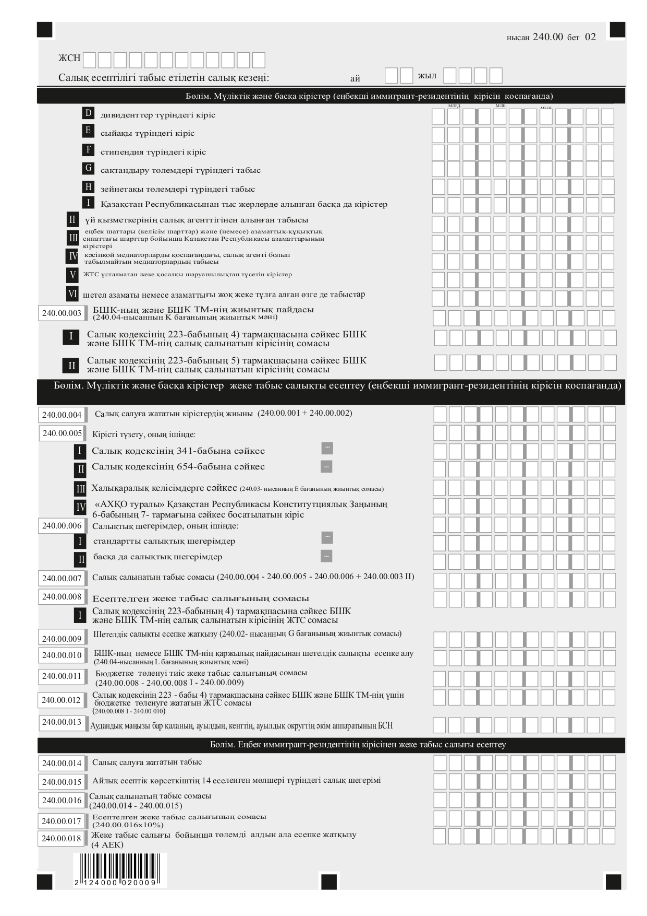

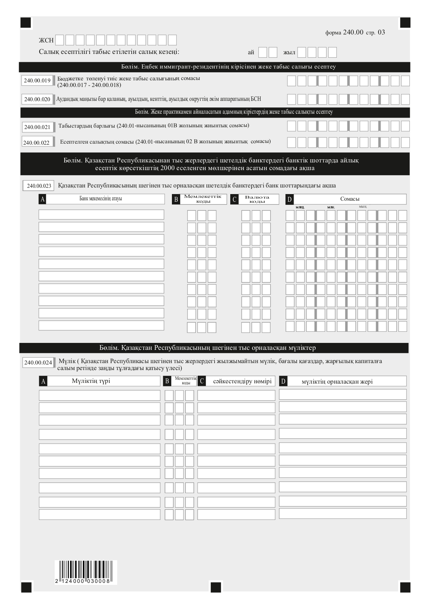

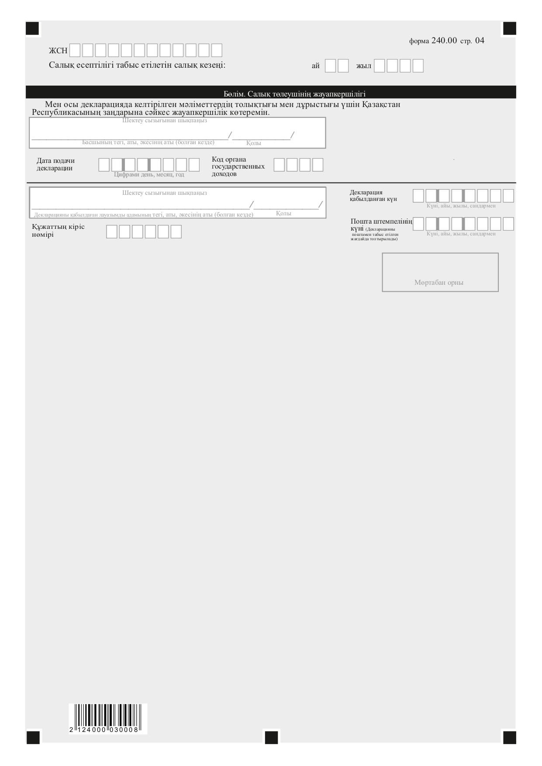

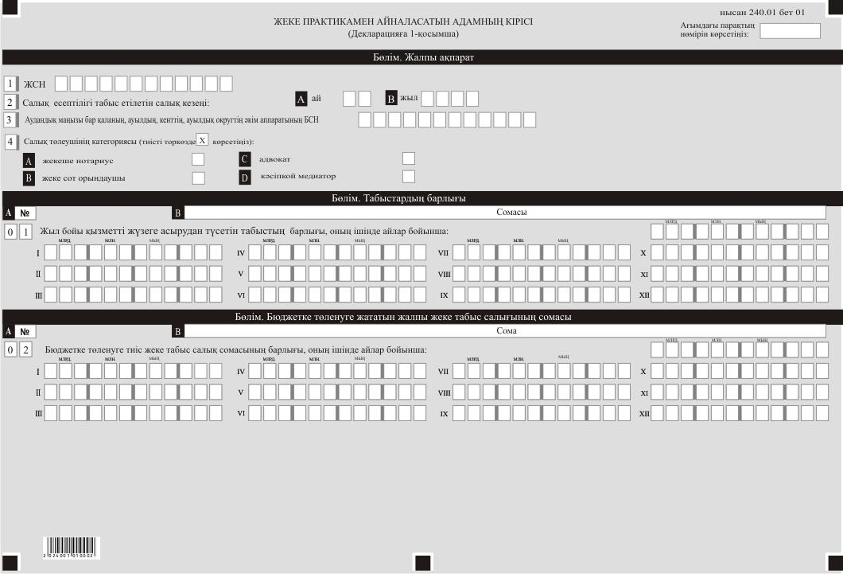

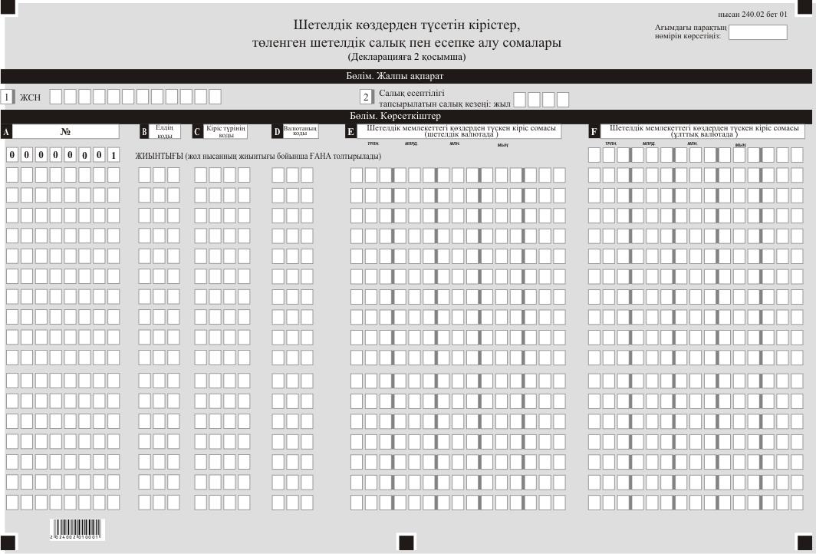

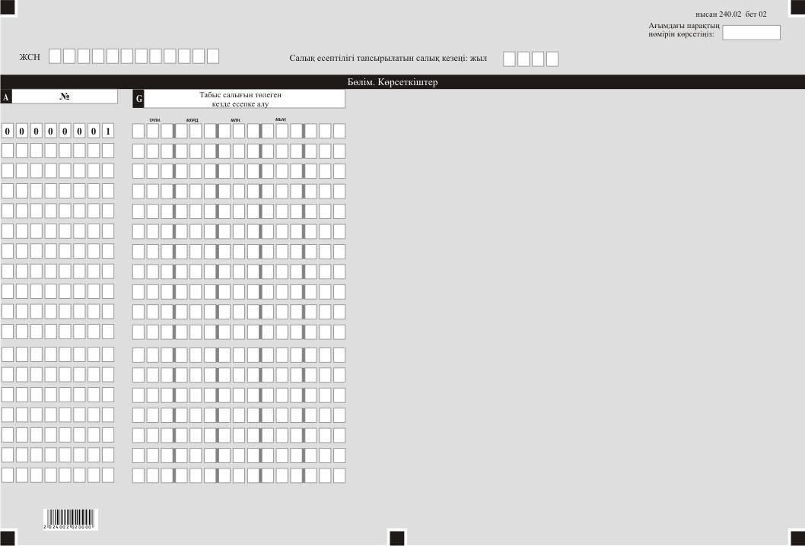

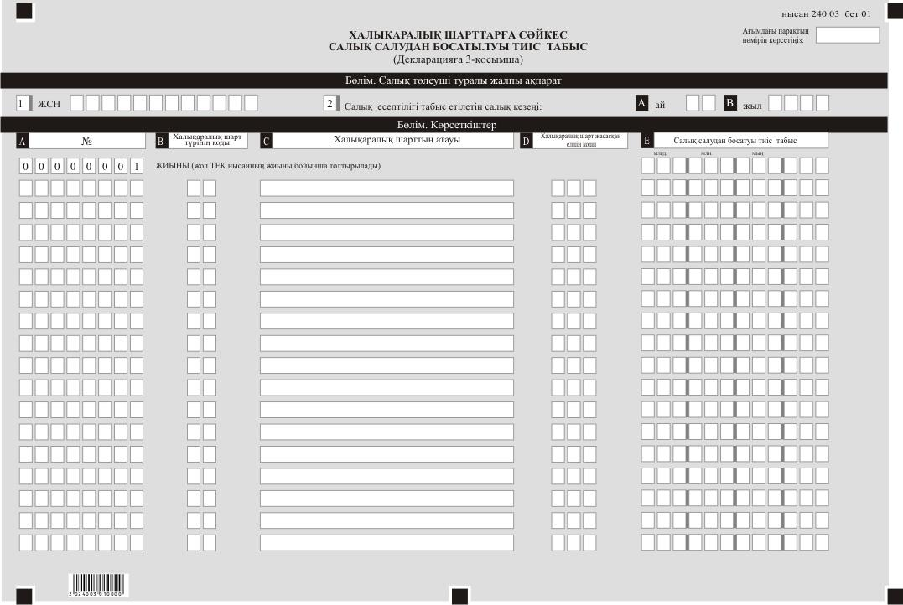

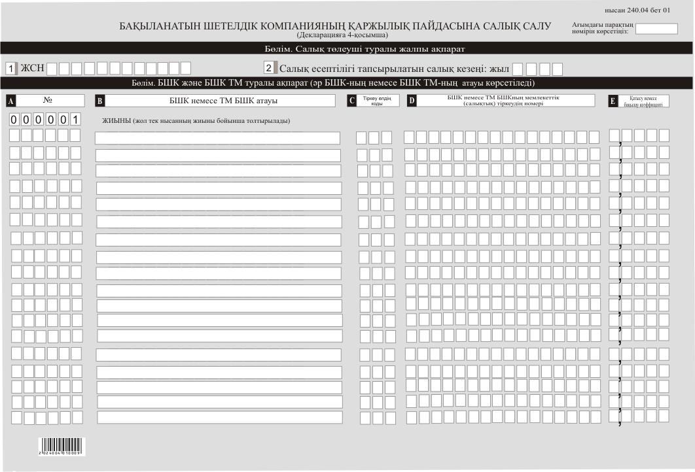

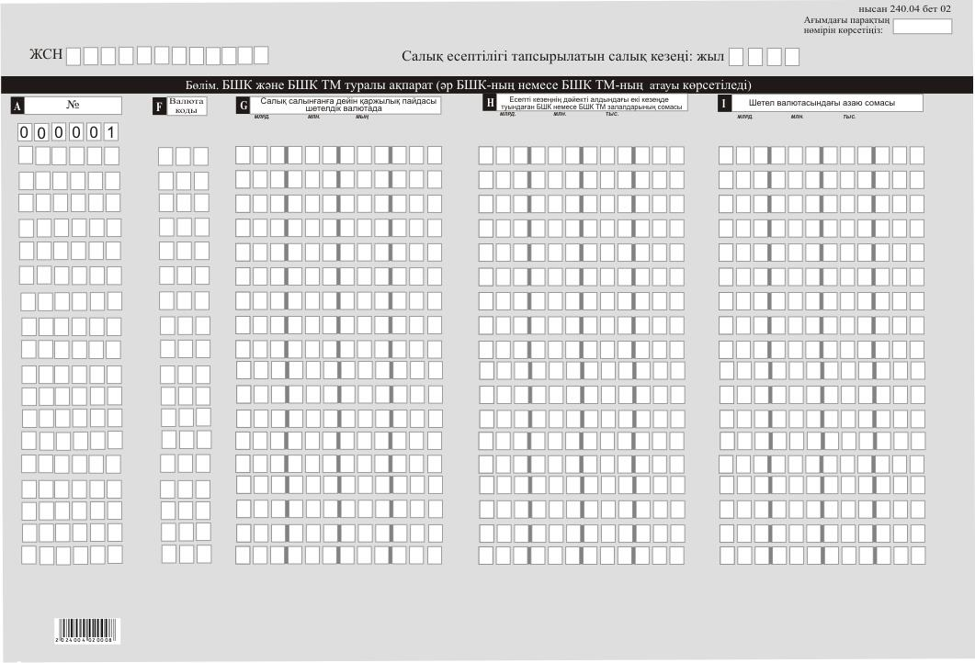

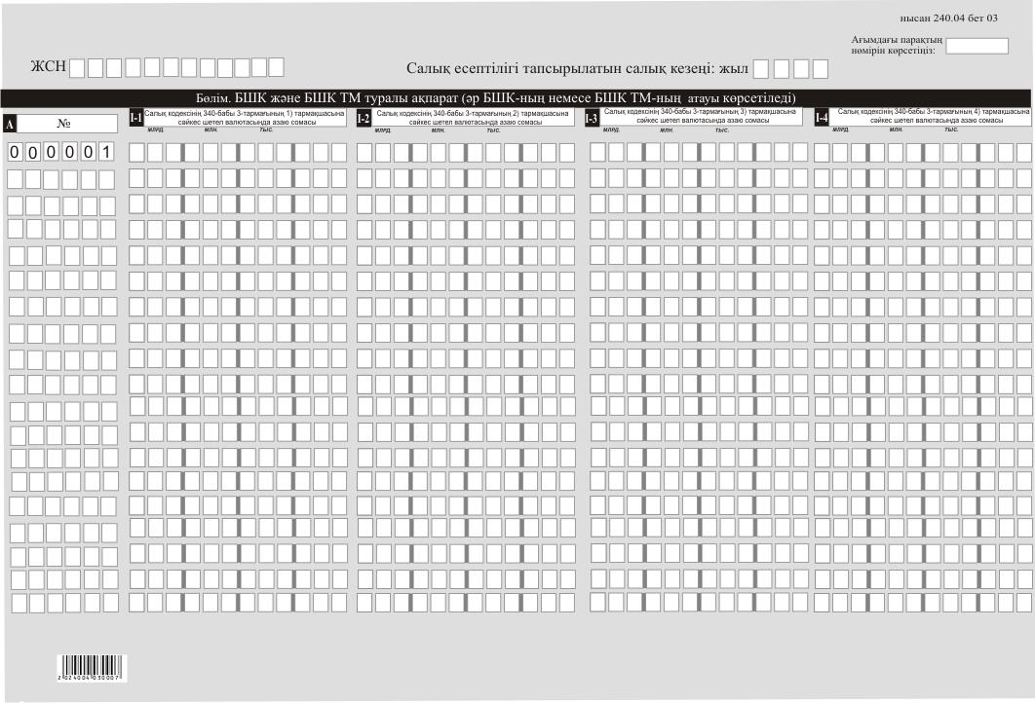

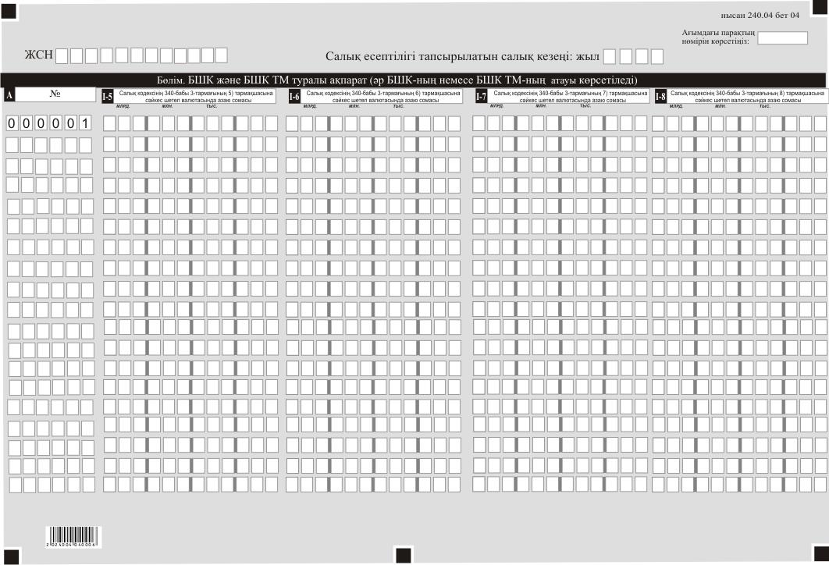

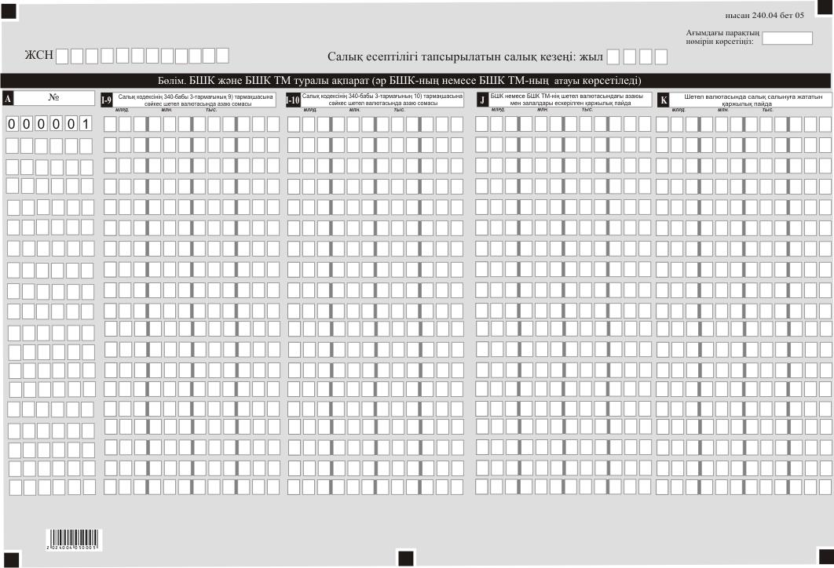

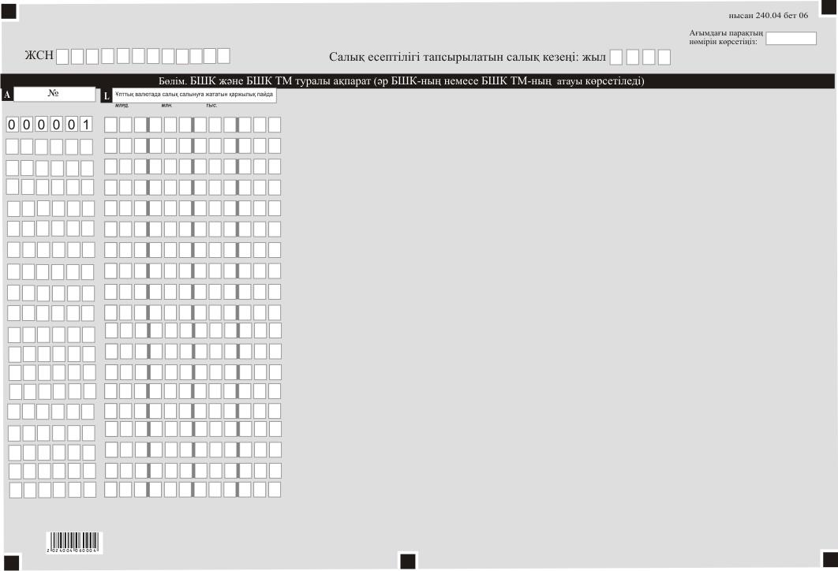

© 2012. Қазақстан Республикасы Әділет министрлігінің «Қазақстан Республикасының Заңнама және құқықтық ақпарат институты» ШЖҚ РМК